**Projeto: Mais FIT Marmitinhas**

**Grupo: LOOP**

**Membros**

Karoline Ferreira dos Santos - 1905211

Anedino dos Santos - 1905225

Augusto Roberto Santos Frota Reis - 1904995

Kauan Amorim da Silva 1904925

Rhuan Eugênio Abadias Carvalho - 1905166

Luciano Neves RA: 1904738

**DIAGRAMA DE CASOS DE USO**

[Insira aqui o diagrama de UC do seu projeto]

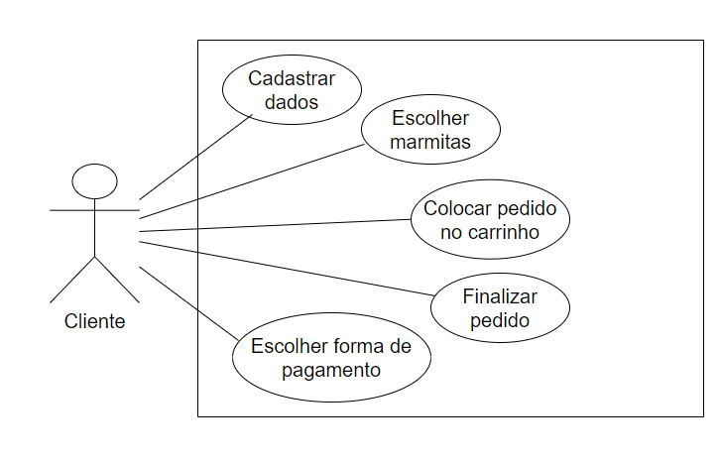

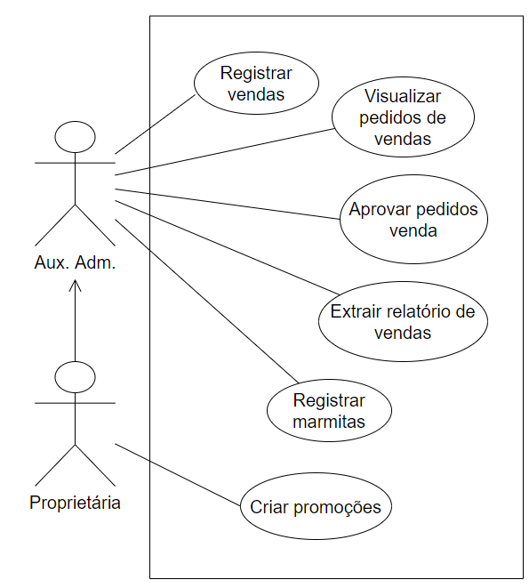

Dúvidas da Modelagem (para verificar com o cliente):

Não há dúvidas.